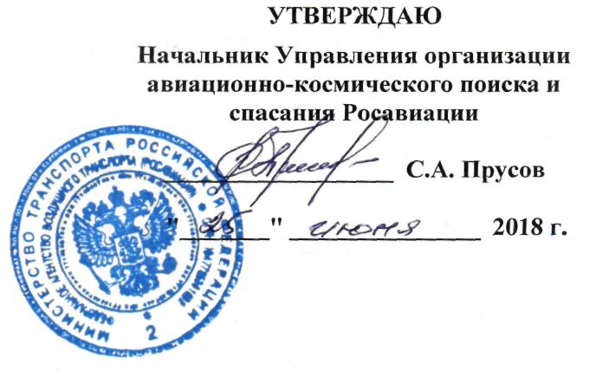

Дополнительная профессиональная программа

повышения квалификации

"ЕЖЕГОДНАЯ АВАРИЙНО-СПАСАТЕЛЬНАЯ ПОДГОТОВКА ЭКИПАЖЕЙ САМОЛЕТА АН-3 ПРИ ВЫНУЖДЕННОЙ ПОСАДКЕ НА СУШУ"

г. Ростов-на-Дону
2018 г.

ТЕМАТИЧЕСКИЙ ПЛАН ПОДГОТОВКИ

№ п/п | Наименование учебных дисциплин и тем. | Форма проведения занятий. |  |  | Форма контроля
 |  | Всего часов | В том числе.
 |  |  | Теоретичес-кая подго-товка. | Практичес-кая подго-товка.
1. | Система поиска и спасания пассажиров и членов экипажа ВС, терпящего бедствие. | 2 | 2 | - | -
1.1. | Организация поисково-спасательного и аварийно-спасательного обеспечения полетов. | 0,4 | 0,4 | - | текущий
1.2. | Организация приема и передачи сообщений о воздушных судах, терпящих бедствие. | 0,5 | 0,5 | - | текущий
1.3. | Организация и проведение поисково-спасательных работ. | 0,3 | 0,3 | - | текущий
1.4. | Организация и проведение аварийно-спасательных работ на территории и в районе аэродрома. | 0,3 | 0,3 | - | текущий
1.5. | Взаимодействие экипажа воздушного судна, терпящего или потерпевшего бедствие, со спасательными службами. | 0,5 | 0,5 | - | текущий

№ п/п | Наименование учебных дисциплин и тем. | Форма проведения занятий. |  |  | Форма контроля
 |  | Всего часов | В том числе.
 |  |  | Теоретичес-кая подго-товка. | Практичес-кая подго-товка.
2. | Аварийные ситуации на борту ВС и факторы угрозы для пассажиров и членов экипажа. | 3 | 3 | - | -
2.1. | Типовые аварийные ситуации на борту ВС. | 1 | 1 | - | текущий
2.2. | Пожар на борту и его последствия. | 1 | 1 | - | текущий
2.3. | Аварийная посадка ВС на сушу и ее последствия. | 1 | 1 | - | текущий
3. | Бортовое аварийно-спасательное оборудование воздушного судна. | 3 | 3 | - | -
3.1. | Требования норм, руководств и наставлений но оснащению ВС аварийно-спасательным оборудованием. | 0,5 | 0,5 | - | текущий
3.2. | Состав и размещение аварийно-спасательного оборудования на воздушном судне. | 0,5 | 0,5 | - | текущий
3.3. | Основные данные и конструктивные особенности БАСО ВС. | 2 | 2 | - | текущий
 | Итоговый контроль. |  |  |  | Дифференцирован-ный зачет.
 | Итого: | 8 | 8

